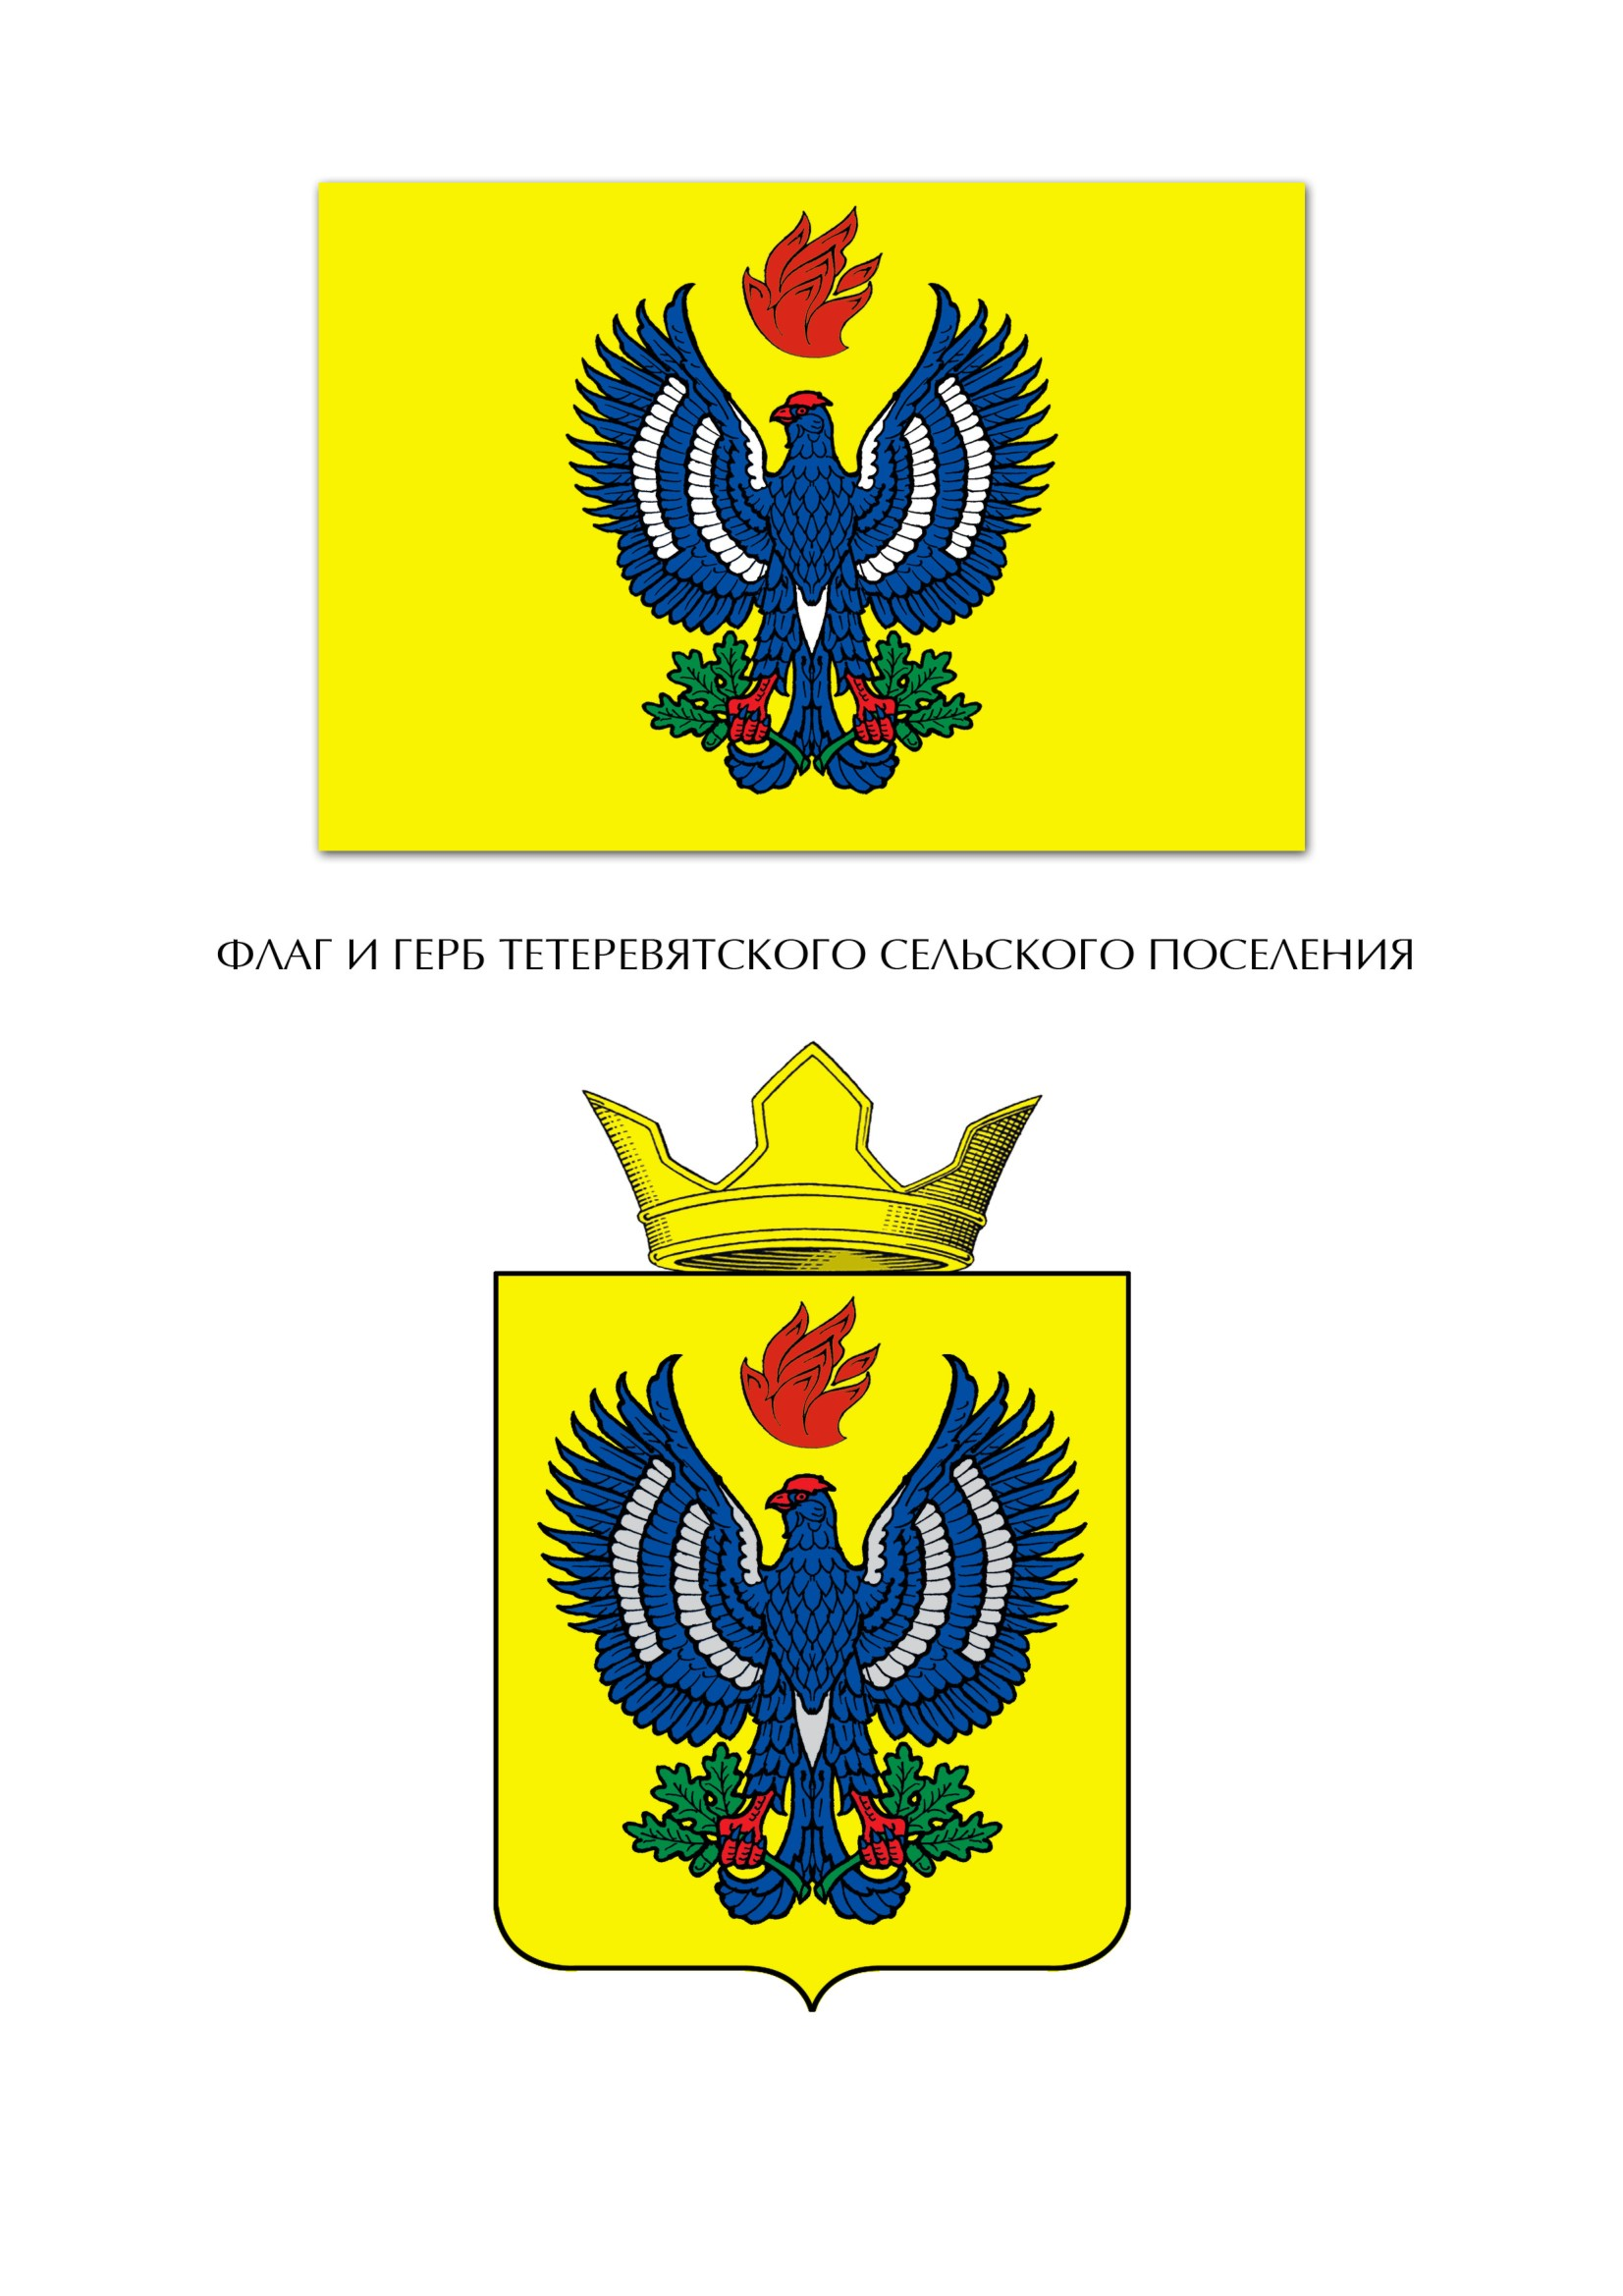

**ПОСТАНОВЛЕНИЕ**

**ВОЛГОГРАДСКАЯ ОБЛАСТЬ**

**ЖИРНОВСКИЙ МУНИЦИПАЛЬНЫЙ РАЙОН**

**АДМИНИСТРАЦИЯ**

**ТЕТЕРЕВЯТСКОГО СЕЛЬСКОГО ПОСЕЛЕНИЯ**

от 23.12.2019 № 51а

**О проведении общественного обсуждения проекта муниципальной программы «Формирование современной городской среды на территории Тетеревятского сельского поселения на 2020 год»**

В соответствии с Федеральным законом от 06.10.2003 №131-Ф3 «Об общих принципах организации местного самоуправления в Российской Федерации», постановлением Правительства РФ от 10.02.2017 №169 «Об утверждении Правил предоставления и распределения субсидий из федерального бюджета бюджетам субъектов Российской Федерации на поддержку государственных программ субъектов Российской Федерации и муниципальных программ формирования современной городской среды», администрация Тетеревятского сельского поселения Жирновского муниципального района Волгоградской области **п о с т а н о в л я е т:**

1. Провести общественные обсуждения проекта муниципальной программы «Формирование современной городской среды на территории Тетеревятского сельского поселения на 2020 год» в период с 23.12.2019 года по 22.01.2020 года включительно.

2. Разместить проект муниципальной программы «Формирование современной городской среды на территории Тетеревятского сельского поселения на 2020 год» на официальном сайте администрации Тетеревятского сельского поселения Жирновского муниципального района [тетеревяское](http://adm-tarap.ru/)34.рф

3. Настоящее постановление вступает в силу с момента подписания и подлежит официальному опубликованию.

Глава Тетеревятского

сельского поселения В.В. Быков